Diagnóstico en tecnologías de la información una etapa de la Transformación digital en la organización
Diagnosis in information technology a stage of the Digital
Transformation in the organization
Suleika Remedio Frómeta
sremedio@uci.cu • https://orcid.org/0009-0000-5223-0885
Julio César Espronceda Peréz
jcespronceda@uci.cu • https://orcid.org/0000-0002-0573-7322
UNIVERSIDAD DE LAS CIENCIAS INFORMÁTICAS
Recibido: 2025-03-07 • Aceptado: 2025-12-29
RESUMEN
Los diagnósticos en tecnologías de la información son una etapa por la que debe transitar la organización para alcanzar la transformación digital, este es un campo que dirige a las organizaciones en su tránsito de cómo utilizar las tecnologías de información para conseguir sus objetivos estratégicos. A través del servicio de diagnóstico en tecnologías de la información, se pretende detectar las oportunidades de mejora en una organización. Además, permite realizar un análisis procesal de las diferentes capas o dimensiones de la Arquitectura Empresarial, transitando por tres etapas, cada una de ellas ejecuta actividades y tareas encaminadas a mejorar el buen funcionamiento de la entidad. A partir del diagnóstico la organización dejará de invertir tiempo y dinero sin alcanzar los resultados esperados. Además, se alcanzarán las metas del negocio apoyándose en las tecnologías de la información detectando los problemas y aprovechando las oportunidades, para corregir las primeras y fortalecer las segundas.
Palabras clave: diagnósticos, información, organización, tecnología, transformación digital.
ABSTRACT
The diagnostics in information technologies are a stage through which the organization must go through to achieve digital transformation, this is a field that directs organizations in their transition of how to use information technologies to achieve their strategic objectives. Through the diagnostic service in information technology, it is intended to detect opportunities for improvement in an organization. It also allows a procedural analysis of the different layers or dimensions of the Enterprise Architecture, going through three stages, each one of them executes activities and tasks aimed at improving the proper functioning of the entity. From the diagnosis the organization will stop investing time and money without achieving the expected results. In addition, the business goals will be achieved by relying on information technologies, detecting problems and taking advantage of opportunities to correct the former and strengthen the latter.
Keywords: diagnostics, information, organization, technology, digital transformation.
INTRODUCCIÓN
El alto nivel de complejidad de las organizaciones actuales, su constante búsqueda de ventajas competitivas y la necesidad imperativa de aumentar su eficiencia en las desafiantes condiciones que impone el marco económico actual, representan un gran reto para cualquier organización. La exponencial evolución de las tecnologías de la información ha transformado totalmente la sociedad actual. Conectividad en cualquier sitio y en cualquier momento al alcance de cualquier persona transformando, no sólo las formas de comunicación, sino también el papel que juega el cliente actual. Las personas y por ende las organizaciones actuales tienen a su alcance todo tipo de información, lo que les proporciona un mayor control sobre la toma de decisiones. Además, los escenarios digitales les dotan de mayor poder, con influencia directa en la concepción de productos y servicios. El cliente actual empieza a pensar en digital, demandando de los productos y servicios que consume una extensión digital: más información, dispositivos inteligentes, comunicación bidireccional e inmediata, entre otros, lo cual posiciona a la información en el centro del flujo competitivo de las organizaciones en el siglo XXI.
La veloz evolución de los sistemas y herramientas que permiten el almacenamiento, transporte, acceso y comprensión de la información ha provocado cambios significativos en todos los ámbitos de la sociedad, especialmente en el sector empresarial. En la actualidad, todos los sectores se ven impulsados —de forma proactiva o reactiva— hacia la transformación digital como consecuencia del avance de las tecnologías de la información; sin embargo, no todos evolucionan al mismo ritmo ni presentan el mismo grado de madurez digital. Este proceso ha dado lugar a la creación de nuevos productos, servicios y actores empresariales, mientras que los sectores más tradicionales avanzan de manera más lenta, aunque inevitable (Westerman et al., 2014).
En la actualidad existe una amplia literatura en este ámbito, lo que provoca que comenzar este inevitable camino pueda ser abrumador y desorientador. Pero todas las estrategias que definamos para lanzarse hacia este apasionante reto pasen siempre por un punto de partida: diagnosticar en qué situación se encuentra la organización. El resultado del diagnóstico permite a la organización establecer los retos y objetivos de transformación alineados con su situación y realidad. El análisis y diagnóstico de la situación de la organización en el ámbito de la transformación digital está soportado por dos ejes, la evolución de la organización y su preparación para abordar un proceso de transformación digital. El estudio busca, extender a las organizaciones las oportunidades de mejora que se tiene con la aplicación de un diagnóstico de transformación digital. Con la posibilidad de ser aplicable a todas las organizaciones del país que lo soliciten permitiendo entender su punto de partida desde qué grado de evolución digital tiene la organización en relación con sus procesos, clientes, producto/servicio y modelo de negocio y cómo de preparada está para afrontar el reto de la transformación digital.
Entre los múltiples factores, que afectan hoy a las organizaciones se pueden mencionar:
- Softwares viejos que no se integran coherentemente,
- Múltiples fuentes de donde buscar la información para la toma de decisiones,
- Personal del área de informática enfocado a la solución de los problemas operacionales,
- Infraestructura insuficiente para sustentar los procesos de la organización,
- El cúmulo de documentos que dificultan la eficiencia y la eficacia del proceso de negocio.
Todo lo antes expuesto provoca que la dirección de la organización no tiene claro como orientarse para llegar a la informatización de la misma y la búsqueda de una estrategia que garantice la satisfacción de los objetivos del negocio basado en las tecnologías de la información.
La mayoría de las organizaciones no tiene claridad de lo que representa la informatización de sus procesos, se enfocan en soluciones operacionales sin tener en cuenta las potencialidades que estos pueden brindar para la organización. Partiendo, de la situación expuesta anteriormente se plantea el siguiente problema ¿Cómo contribuir al desarrollo de las organizaciones aplicando los Diagnósticos en Tecnologías de la Información (DTI) como una etapa de la Transformación Digital?
Se desarrolla como objetivo de la investigación: Proponer la realización del Diagnóstico en Tecnologías de la Información como etapa de la Transformación Digital utilizando un enfoque de Arquitectura Empresarial para el desarrollo de las organizaciones.
El contenido del artículo estará estructurado en las secciones siguientes los materiales y métodos donde se resumen los diferentes tipos de bibliografía consultada, resultados y discusión donde se explicará la solución propuesta y se realizará una valoración de la misma, las conclusiones donde se resumen los resultados obtenidos y el aporte de ellos a la sociedad, y, por último, pero no menos importante las referencias que es toda la documentación consultada.
METODOLOGÍA
Se plantea que la transformación digital es la aplicación de capacidades digitales entendamos por ellas, aquellas que son electrónicas, científicas, basadas en datos, cuantificadas, instrumentadas, medidas, calculadas y muy posiblemente automatizadas a procesos, productos y activos para mejorar la eficiencia, mejorar el valor para el cliente, gestionar el riesgo y descubrir nuevas oportunidades de generación de ingresos.
La transformación digital es el proceso de integración de tecnologías computacionales en todas las áreas de una empresa para hacer más eficientes los procesos internos y mejorar la forma en que se comercializan sus productos y servicios. Esto implica una migración de métodos y un cambio en la lógica y mentalidad de la operatividad de las organizaciones (Torres, 2022).
La transformación digital es la integración de tecnología digital en todas las áreas de una organización, supone un cambio cultural que puede implicar la reelaboración de sus productos, procesos y estrategias.
La transformación digital permite que las organizaciones compitan mejor en un entorno económico que cambia constantemente a medida que la tecnología evoluciona. Con ese fin, la transformación digital es necesaria para cualquier organización sin fines de lucro o institución que busque sobrevivir en el futuro.
Para lograr el éxito en la transformación digital de una organización es necesario realizar un diagnóstico adecuado de su situación actual. Para ello, los modelos de madurez digital permiten a las organizaciones —incluidas las de carácter social— comprender su nivel de desarrollo digital, disponer de herramientas para diseñar una estrategia orientada a mejorar la propuesta de valor y maximizar el impacto en sus beneficiarios, así como apoyar la toma de decisiones mediante el análisis de datos e información sistematizada. Asimismo, estos modelos fomentan una cultura organizacional más abierta al cambio y al aprendizaje continuo, con procesos ágiles, fluidos, adaptativos, escalables y sostenibles (Westerman et al., 2011).
Un diagnóstico eficiente, es un análisis procesal donde se examinan todas las áreas que contempla una organización para llegar a estudiarlas con profundidad y resolver situaciones que ponen en peligro el buen funcionamiento de la misma. A demás se puede definir como un proceso analítico que permite conocer la situación real de la organización en un momento dado para descubrir problemas y áreas de oportunidad, con el fin de corregir los primeros y aprovechar los segundos (Frometa, 2022).
Si hablamos de transformación digital, este diagnóstico o análisis previo de la situación cobra una mayor relevancia. Cualquier estrategia de digitalización que planteemos en el seno de una empresa deberá ir precedida de un estudio previo y, al detalle, que determine exactamente, el nivel de madurez digital -o tecnológica, incluso- de la organización, las necesidades reales que presenta - no, tanto, las “pretensiones idílicas”- y las mejoras a conseguir con el proyecto en cuestión (DATISA, 2022).
RESULTADOS Y DISCUSIÓN
Partiendo de esta información para realizar el diagnóstico en tecnologías de la información como una etapa de la transformación digital en las organizaciones se definen tres etapas:
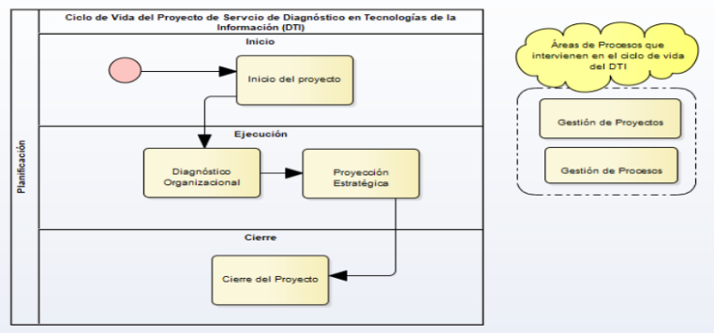
Ilustración 1: Etapas de la metodología
Etapa de Inicio:
Durante esta etapa se especifican las necesidades fundamentales que dan origen al proyecto, se dentifican los principales interesados, los roles que jugaran y se define el alcance preliminar del proyecto. Se deberán establecer criterios de éxito, revisar la influencia y objetivos de los principales interesados y obtener su aprobación (Institute Project Management, 2017). Para determinar el comienzo oficial del proyecto de servicio de diagnóstico TI las partes involucradas firmarán el acta de inicio y el cronograma del proyecto en una reunión donde estarán presentes los integrantes del consejo de dirección de la entidad a la que se está aplicando el servicio, así como los miembros del equipo de trabajo. Durante esta fase es preciso asegurar el apoyo de la máxima gerencia y el interés por participar de los principales implicados como condiciones indispensables para el éxito del proyecto. La planificación del proyecto se realiza para establecer el alcance total del esfuerzo, definir y refinar los objetivos, y desarrollar la línea de acción requerida para alcanzar dichos objetivos. Los procesos de planificación son los encargados de desarrollan el plan para la dirección del proyecto y los documentos que rectorarán su ejecución (Institute Project Management, 2017).
Para tener una base sólida sobre la cual planificar, se comienza contextualizando la organización y se determina la visión, alcance y riesgos de la iniciativa; todo esto se realiza sin un orden estrictamente lineal siguiendo un proceso de mutuo conocimiento y aprendizaje a través de reuniones, talleres y entrevistas entre el equipo de trabajo según sea necesario.
Etapa de Ejecución:
Durante esta etapa se realizan las actividades para completar el trabajo definido en el alcance pactado en el proyecto, lo que implica coordinar personas y recursos de manera integrada para realizar las actividades del proyecto de conformidad con el plan de ejecución del proyecto (Institute Project Management, 2017). La ejecución se desagrega en dos sub-etapas: Diagnóstico Organizacional y Proyección Estratégica.
Diagnóstico Organizacional:
Durante esta sub-etapa se chequea la existencia y estado de la organización partiendo de los aspectos principales de las dimensiones de la arquitectura empresarial (Negocio - Ilustración 2, Datos - Ilustración 3, Aplicaciones - Ilustración 4, Infraestructura - Ilustración 5, Recursos Humanos - Ilustración 6, Integración - Ilustración 7). A partir de una propuesta de matriz FODA realizada y validada con los expertos en las organizaciones, se definen debilidades, oportunidades, amenazas y fortalezas. Con toda la información obtenida se elabora una primera versión del informe final que desde una vista sistémica es donde se recoge todo el estado actual de la organización.
Proyección Estratégica:
Partiendo de la información recogida en el diagnóstico organizacional se realiza un análisis procesal, se identifican las oportunidades de mejoras existentes y se proyecta un estado deseado que se corresponda con la visión y las metas planteadas, estando alineadas así a la planeación estratégica de la organización. Con esta proyección se define el camino a transitar desde un estado a otro y se priorizan los proyectos propuestos a partir de las necesidades de la organización. Luego se realiza un análisis de las posibles fuentes y estrategias de financiamiento para cada proyecto y se traza una hoja de ruta que distribuirá los programas y proyectos en el tiempo.
Etapa de Cierre:
Cerrar el proyecto consiste en finalizar todas las actividades de todos los procesos de la dirección de proyectos para completarlo formalmente (Institute Project Management, 2017). De acuerdo a su naturaleza de servicio, antes de cerrar este tipo de proyecto deberán realizarse estudios de calidad percibida que permitan determinar el nivel de satisfacción alcanzado por los clientes y retroalimentar al equipo de desarrollo (ISO/IEC 42010, 2017). Los resultados referentes a la calidad percibida junto a las métricas de desempeño y el nivel de cumplimiento de los objetivos del proyecto deberán ser analizados, y documentadas las lecciones aprendidas como base para la implementación de acciones de mejora continua en los métodos y las herramientas que intervendrán en el desarrollo de futuros proyectos, esto se ve evidenciado en el informe final Diagnóstico para la informatización y su proyección estratégica para la empresa que se esté ejecutando el servicio. Por último, para determinar el cierre oficial del proyecto, se firmará el acta de cierre y el acta de aceptación por todas las partes involucradas en la ejecución del proyecto.
Después de transitar por estas etapas se puede decir si la organización está lista para afrontar la transformación digital.
En cada una de estas etapas se definen entradas, pasos (técnicas) y salidas que responden a las necesidades de tecnologías de información de la organización. A continuación, se muestran por cada dimensión de la Arquitectura Empresarial:
Dimensión Arquitectura del Negocio
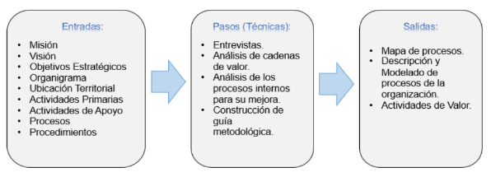
Ilustración 2: Arquitectura del Negocio
Dimensión Arquitectura del Flujo de Datos
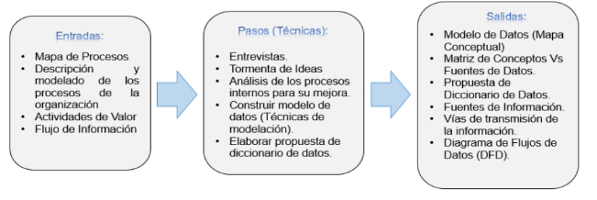
Ilustración 3: Arquitectura del Flujo de Datos

Dimensión Arquitectura de las Aplicaciones
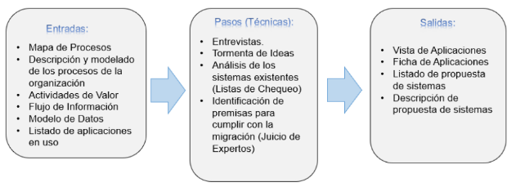
Ilustración 4: Arquitectura de las aplicaciones
Dimensión Arquitectura de la Infraestructura Tecnológica
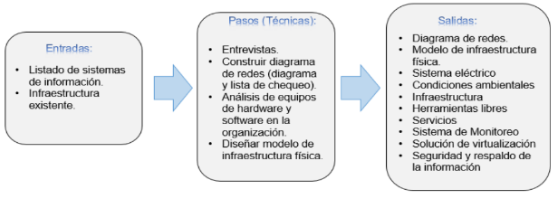
Ilustración 5: Arquitectura de la Infraestructura Tecnológica
Dimensión Arquitectura de los Recursos Humanos
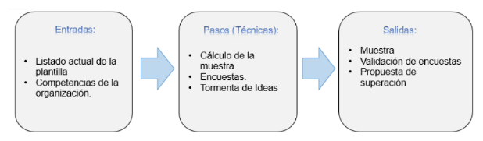
Ilustración 6: Arquitectura de los Recursos Humanos

Dimensión Arquitectura de Integración
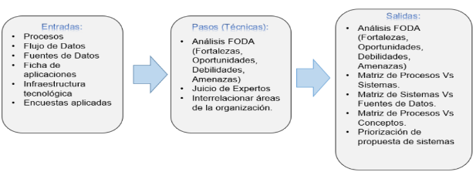
Ilustración 7: Arquitectura de la Integración
Impacto Económico – Social
La implantación del modelo propuesto, tiene un impacto positivo muy acorde con el cumplimiento de los lineamientos de la política económica y social de nuestro país (Rodriguez, 2018). Se destaca y evidencia el impacto de la solución en los siguientes:
Lineamiento 108. Avanzar gradualmente, según lo permitan las posibilidades económicas, en el proceso de informatización de la sociedad, el desarrollo de la infraestructura de telecomunicaciones y la industria de aplicaciones y servicios informáticos. Sustentarlo en un sistema de ciberseguridad que proteja nuestra soberanía tecnológica y asegure el enfrentamiento al uso ilegal de las tecnologías de la información y la comunicación. Instrumentar mecanismos de colaboración internacional en este campo.
La metodología permite que los especialistas que realizan los DTI en las organizaciones obtengan claridad de la situación actual de la entidad, así como los especialistas de TI de la organización después de aplicado el diagnóstico cuenten con una herramienta que los guíe por el proceso de informatización a partir de escenarios y recomendaciones propuestos. Brinda el conocimiento del estado actual en el que se encuentra la entidad, así como la propuesta para transitar hacia una mejora continua y como trasladarse del estado actual al estado deseado, lo cual es indispensable para alcanzar los más altos estándares de calidad y generar un alto valor agregado.
Su aporte principal desde el panorama económico, está dado por los altos costos de los proyectos de DTI que existen en la actualidad. Las salidas de la metodología guían los esfuerzos y apoyan la toma de decisiones en las organizaciones, convirtiéndose así en un criterio para emplear correctamente los presupuestos asociados a la mejora continua de la entidad. De esta manera las organizaciones tendrán una priorización de todos los proyectos que deberían adquirir para lograr la informatización de la entidad, para llegar a la misma puede ir transitando poco a poco, de esta forma las organizaciones que no se encuentren en condiciones de asumir un proyecto grande pueden ir realizando avances en áreas pequeñas, invirtiendo el presupuesto asignado y no derrochando el capital de la empresa sin saber si dará resultado.

CONCLUSIONES
Se explica el proceso de diagnóstico en tecnologías de la información a partir del desarrollo de sus tres etapas lo que posibilita un mejor entendimiento de sus objetivos para afrontar la transformación digital en las organizaciones.
Desarrollando estrategias y la descripción y el modelado de la arquitectura empresarial puede presentar múltiples ventajas, en función del ámbito y el contexto en que sea analizado y la propia estructura del negocio de la organización, por lo que se puede llegar a la conclusión de que aplicando este enfoque se ha logrado incrementar la satisfacción de los clientes en las organizaciones, así como generar conocimientos basados en los datos consintiendo una experiencia del usuario de alta calidad y fomentando la colaboración y mejora de la comunicación institucional interna y externa. Aumentando además la agilidad y la eficiencia en la organización, limitando el error humano, permitiendo un crecimiento digital a futuro y fomentando un entorno de excelencia entre sus empleados.
REFERENCIAS
Chavez, A. V. (2017). Alineación de estándares para la gestión de proyectos de servicio de soporte tecnico en la Universidad de Ciencias Informaticas. Tesis de Maestria, Universidad de Ciencias Informaticas, Gestion de Proyectos Informaticos, La Habana.
Corporación MAKAIA. (2022). MAKAIA. Obtenido de https://makaia.org/portfolio/diagnostico-de-transformacion-digital-para-organizaciones-sociales/
DATISA. (2022). DATISA, Diferencia con Valor Añadido. Obtenido de http://datisa.es
Ferrer, R. L. (2015). Definición de procesos para gestionar alcance y comunicaciones en proyectos de diagnóstico organizacional enmarcados por la arquitectura empresarial. Tesis, Universidad de Ciencias Informaticas, La Habana. doi:https://doi.org/2016-09-21T15:02:20Z
Ferrer, R. L. (2015). Definición de una estrategia de transición de la arquitectura empresarial en un entorno industrial-biotecnológico. Revista Cubana de Ciencias Informáticas. Obtenido de http://rcci.uci.xn--cupg-7na.1 -17
Frometa, S. R. (2021). Metodologia para la gestion de proyectos de servicios de Diagnostico en Tecnologias de la Informacion. Tesis de Maestria, La Habana.
Frometa, S. R. (2022). Diagnosticos en Tecnologias de la Informacion para el logro de los objetivos estrategicos en las organizaciones. EPISTEMUS. doi:10.36790/epistemus.v12i25.88
Institute Project Management. (2017). A Guide to the Project Management PMBOK 6 (Sexta ed.).
ISO/IEC 42010. (2017). ISO/IEC/IEEE 42010:2011. Obtenido de https://lifeartech.wordpress.com/2017/08/16/isoiecieee-42010-descripcion-dearquitectura- intro/Lankhorst, M. (2012). Enterprise Architecture at work. doi: https://doi.org/10.1007/978-3-642-01310-2
Porter, M. E. (1985). La ventaja competitiva creación y sostenimiento de un desempeño superior. doi:ISBN: 0-02-925090-0.
Reynoso, J. F. (2020). Propuesta para una arquitectura empresarial para una empresa proveedora de soluciones para la gestión de combustible. Tesis, Universidad Peruana de Ciencias Aplicadas. doi:https://doi.org/CC BYNC-SA 4.0
Rodriguez, A. M. (2018). Modelo de recomendacion de escenarios al iniciar la mejora de procesos de software. Tesis de doctorado, Universidad de Ciencias Informaticas, Calidad de Software, La Habana.
Sandoval, L. E. (2017). Guía de arquitectura empresarial para la gestión de organizaciones orientadas a proyectos. Tesis de Maestria, Universidad de las Ciencias Informaticas, Gestion de Proyectos Informaticos, La Habana.
The Open Group. (2018). The TOGAF Standard v9.2. Obtenido de www.opengroup.org/legal/licensing
Torres, D. (2022). Qué es la transformación digital, su importancia y ejemplos exitosos.
UNESCO. (2015). Qingdao Declaration. International Conference on ICT and post-2015 Education. Qingdao, the People´s Republic of China. Obtenido de http://www.unesco.org/new/fileadmin/MULTIMEDIA/HQ/ED/pdf/Qingdao_Declaration.pdf
Universidad de las Ciencias Informaticas. (2023). UCI. Obtenido de https://www.uci.cu/
Valdés, M. M. (2020). Estrategia para la implantación del Sistema de Información Hospitalaria XAVIA HIS en instituciones de salud. Tesis de Maestria, Universidad de Ciencias Informaticas, La Habana.
Villegas, J. A. (2017). Aplicación de modelos de Arquitectura Empresarial en la División de Gestión y Desarrollo (DGD) del BCCR. Tesis, Instituto Tecnológico de Costa Rica. doi:https://doi.org/2018-03-20T17:04:53Z
Westerman, G., Bonnet, D., & McAfee, A. (2014). Leading digital: Turning technology into business transformation. Harvard Business Review Press.
Westerman, G., Calméjane, C., Bonnet, D., Ferraris, P., & McAfee, A. (2011). Digital transformation: A roadmap for billion-dollar organizations. MIT Center for Digital Business and Capgemini Consulting.

Copyright © 2025: Remedio Frómeta, Suleika, Espronceda Peréz, Julio César

Esta obra está bajo una licencia de Creative Commons Atribución-No Comercial 4.0 Internacional

